МИНИСТЕРСТВО ОБРАЗОВАНИЯ РЕСПУБЛИКИ БЕЛАРУСЬ

Учреждение образования «БЕЛОРУССКИЙ ГОСУДАРСТВЕННЫЙ

ТЕХНОЛОГИЧЕСКИЙ УНИВЕРСИТЕТ»

Факультет: Информационных технологий

Кафедра: Программной инженерии

Выполнила: студентка 1 курса 5 группы

специальности ПОИТ Дзивнель М.А.

Проверил: преподаватель

Белодед Николай Иванович

**РЕФЕРАТ**

По дисциплине “Основы алгоритмизации и программирования”

На тему “Основы создания оконных приложений”

Минск

2023

Оглавление

**Введение** 3

**Классическое Windows приложение** 3

**Использование WinForms** 7

**Использование MFC** 9

**Вывод** 12

# **Введение**

Создание оконных приложений на C++ - важная и интересная тема, которая имеет широкое применение в современной разработке программного обеспечения. Оконные приложения являются неотъемлемой частью операционных систем и обеспечивают удобный и интуитивно понятный интерфейс взаимодействия пользователя с программой. В данном реферате будет рассмотрено создание оконных приложений на языке С++ тремя способами: с помощью классического Windows приложения, с помощью WinForms, а также MFC.

# **Классическое Windows приложение**

Для создания оконного приложения на основе классического виндоус приложения на C++ необходимо выполнить следующие шаги:

1. Создать новый проект в Visual Studio, выбрав тип приложения "Windows Desktop Application".
2. Определить функцию "WinMain", которая является точкой входа в приложение. В ней необходимо зарегистрировать класс окна, создать окно и запустить цикл обработки сообщений.

Пример кода главной функции:

int WINAPI WinMain(HINSTANCE hInstance, HINSTANCE hPrevInstance, LPSTR lpCmdLine, int nCmdShow)

{

HWND hwnd;

MSG msg;

WNDCLASSEX wc={ };

wc.style = CS_HREDRAW | CS_VREDRAW;

wc.cbSize = sizeof(WNDCLASSEX);

wc.hIcon = LoadIcon(NULL, IDI_APPLICATION);

wc.hIconSm = LoadIcon(NULL, IDI_APPLICATION);

wc.hCursor = LoadCursor(NULL, IDC_ARROW);

wc.hbrBackground = (HBRUSH)GetStockObject(WHITE_BRUSH);

wc.hInstance = hInstance;

wc.cbClsExtra = 0;

wc.cbWndExtra = 0;

wc.lpfnWndProc = WndProc;

wc.lpszMenuName = NULL;

wc.lpszClassName = L"WinMainClass";

RegisterClassEx(&wc);

hwnd = CreateWindow(

wc.lpszClassName,

L"Calculator",

WS_OVERLAPPEDWINDOW,

400, 200, 340, 400,

NULL, NULL, hInstance, NULL);

ShowWindow(hwnd, nCmdShow);

UpdateWindow(hwnd);

while (GetMessage(&msg, NULL, 0, 0))

{

TranslateMessage(&msg);

DispatchMessage(&msg);

}

return msg.wParam;

}

1. Определить процедуру обработки сообщений "WndProc", которая будет вызываться при получении приложением сообщений от операционной системы. В этой функции необходимо обработать все необходимые сообщения и произвести соответствующие действия.

Обьявление процедуры WndProc:

LRESULT WINAPI WndProc(HWND hwnd, UINT msg, WPARAM wparam, LPARAM lparam)

1. Создать окно с помощью функции "CreateWindow". В этой функции необходимо задать параметры окна, такие как его класс, заголовок, размер и положение на экране.

Регистрация класса и создание окна:

RegisterClassEx(&wc);

hwnd = CreateWindow(

wc.lpszClassName,

L"Calculator",

WS_OVERLAPPEDWINDOW,

400, 200, 340, 400,

NULL, NULL, hInstance, NULL);

ShowWindow(hwnd, nCmdShow);

UpdateWindow(hwnd);

1. В цикле обработки сообщений вызывать функцию "TranslateMessage", которая преобразует сообщения клавиатуры в символы и функцию "DispatchMessage", которая передает сообщения процедуре обработки сообщений "WndProc".

while (GetMessage(&msg, NULL, 0, 0))

{

TranslateMessage(&msg);

DispatchMessage(&msg);

}

return msg.wParam;

1. Обработать все необходимые сообщения в процедуре "WndProc". Например, при получении сообщения WM_DESTROY необходимо закрыть окно с помощью функции PostQuitMessage(0).

Реализация WndProc:

LRESULT WINAPI WndProc(HWND hwnd, UINT msg, WPARAM wparam, LPARAM lparam)

{

static HWND hStatic;

static HWND hEdit1, hEdit2;

static HWND hBtn;

int num1 = 0, num2 = 1, result=0;

float fresult;

char cnum1[100], cnum2[100];

GetWindowTextA(hEdit1, cnum1, sizeof(cnum1));

GetWindowTextA(hEdit2, cnum2, sizeof(cnum2));

switch (msg)

{

case WM_CREATE: {

//buttons

hBtn = CreateWindow(

L"BUTTON",

L"+",

WS_CHILD | WS_VISIBLE | BS_PUSHBUTTON,

20, 65, 40, 30,

hwnd, reinterpret_cast<HMENU>(1), NULL, NULL

);

hBtn = CreateWindow(

L"BUTTON",

L"-",

WS_CHILD | WS_VISIBLE | BS_PUSHBUTTON,

80, 65, 40, 30,

hwnd, reinterpret_cast<HMENU>(2), NULL, NULL

);

hBtn = CreateWindow(

L"BUTTON",

L"*",

WS_CHILD | WS_VISIBLE | BS_PUSHBUTTON,

140, 65, 40, 30,

hwnd, reinterpret_cast<HMENU>(3), NULL, NULL

);

hBtn = CreateWindow(

L"BUTTON",

L"/",

WS_CHILD | WS_VISIBLE | BS_PUSHBUTTON,

200, 65, 40, 30,

hwnd, reinterpret_cast<HMENU>(4), NULL, NULL

);

hBtn = CreateWindow(

L"BUTTON",

L"C",

WS_CHILD | WS_VISIBLE | BS_PUSHBUTTON | BS_OWNERDRAW,

260, 65, 40, 30,

hwnd, reinterpret_cast<HMENU>(5), NULL, NULL

);

//text input areas

hEdit1 = CreateWindow(

L"eDit",

L"",

WS_CHILD | WS_VISIBLE | WS_BORDER | ES_LEFT | ES_AUTOHSCROLL,

20, 10, 135, 35,

hwnd, NULL, NULL, NULL

);

hEdit2 = CreateWindow(

L"eDit",

L"",

WS_CHILD | WS_VISIBLE | WS_BORDER | ES_LEFT | ES_AUTOHSCROLL,

165, 10, 135, 35,

hwnd, NULL, NULL, NULL

);

//text result

hStatic = CreateWindow(

L"static",

L"0",

WS_CHILD | WS_VISIBLE | WS_BORDER | ES_AUTOHSCROLL,

20, 120, 280, 30,

hwnd, NULL, NULL, NULL

);

}

case WM_DRAWITEM:

{

static HFONT hfontButton = CreateFont(28, 0, 0, 0, FW_NORMAL, 0, 0, 0, DEFAULT_CHARSET,

OUT_DEFAULT_PRECIS, CLIP_DEFAULT_PRECIS,

DEFAULT_QUALITY, DEFAULT_PITCH, L"Arial Black");

LPDRAWITEMSTRUCT Item = (LPDRAWITEMSTRUCT)lparam;

/* установить отображение текста */

SetBkMode(Item->hDC, TRANSPARENT);

SetTextColor(Item->hDC, 0x000000);

SelectObject(Item->hDC, hfontButton);

HBRUSH brush;

brush = CreateSolidBrush(RGB(255, 59, 0));

/* белый фон при нажатии */

if (Item->itemState & ODS_SELECTED)

FillRect(Item->hDC, &Item->rcItem, (HBRUSH)GetStockObject(WHITE_BRUSH));

else

FillRect(Item->hDC, &Item->rcItem, brush);

/* нарисовать текст */

int len = GetWindowTextLength(Item->hwndItem);

char* buf = new char[len + 1];

GetWindowTextA(Item->hwndItem, buf, len + 1);

DrawTextA(Item->hDC, buf, len, &Item->rcItem, DT_CENTER);

return true;

}

case WM_COMMAND:

switch (LOWORD(wparam))

{

case PLUS_NUM:

{

result = atoi(cnum1) + atoi(cnum2);

SetWindowTextA(hStatic, (std::to_string(result)).c_str());

break;

}

case MINUS_NUM:

{

result = atoi(cnum1) - atoi(cnum2);

SetWindowTextA(hStatic, (std::to_string(result)).c_str());

break;

}

case MUL_NUM:

{

result = atoi(cnum1) * atoi(cnum2);

SetWindowTextA(hStatic, (std::to_string(result)).c_str());

break;

}

case DIV_NUM:

{

if (atoi(cnum2) == 0)

{

MessageBox(GetActiveWindow(), L"Второе число не может быть 0",L"Error", MB_ICONERROR);

SetWindowTextA(hEdit2, "");

break;

}

fresult = atof(cnum1) / atof(cnum2);

SetWindowTextA(hStatic, (std::to_string(fresult)).c_str());

break;

}

case ERROR_CALC:

{

num1 = 0;

num2 = 0;

SetWindowTextA(hEdit1, "");

SetWindowTextA(hEdit2, "");

SetWindowTextA(hStatic, "0");

break;

}

default:

break;

}

break;

case WM_DESTROY: {

PostQuitMessage(0);

break;

}

default:

return DefWindowProc(hwnd, msg, wparam, lparam);

}

}

1. После закрытия окна завершить приложение.

Для вывода сообщения об ошибке использовалось всплывающее окно MessageBox(GetActiveWindow(), L"Второе число не может быть 0",L"Error", MB_ICONERROR);

Результат выполнения кода:

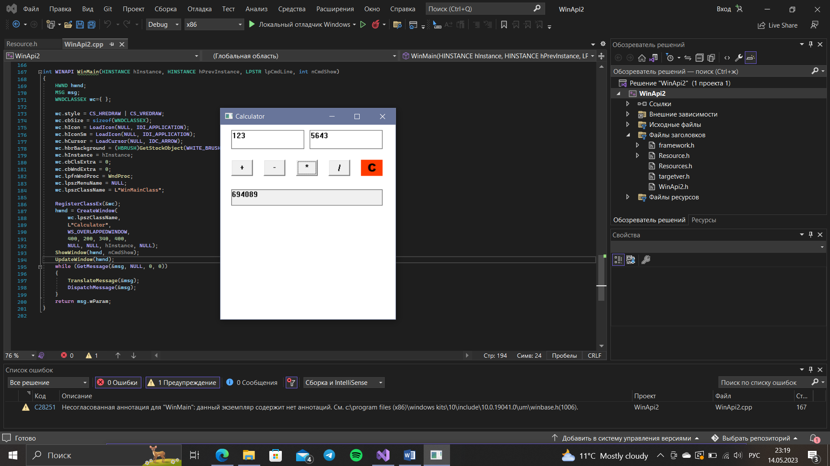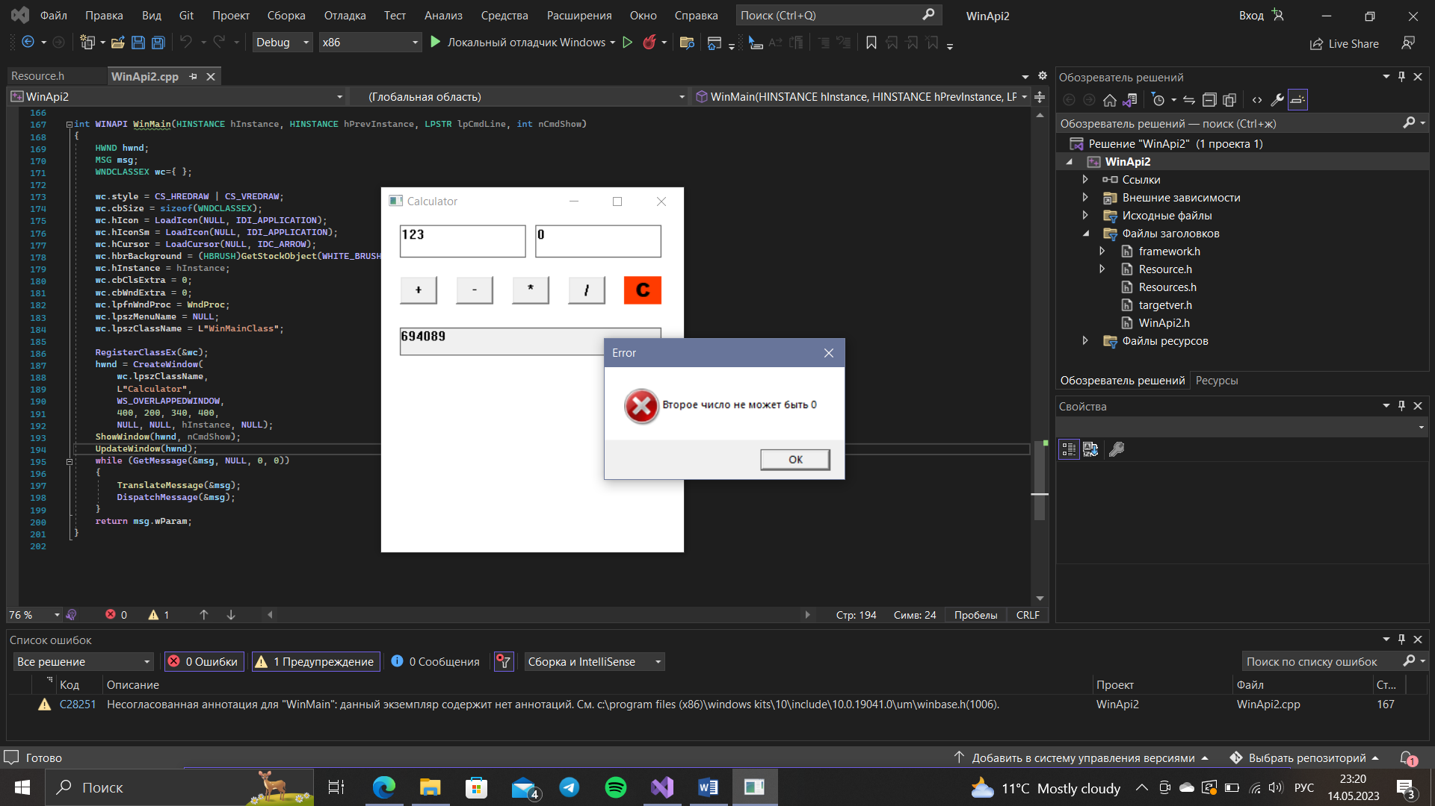

# **Использование WinForms**

Для создания оконного приложения с помощью WinForms на C++ необходимо выполнить следующие шаги:

1. Создать новый проект в Visual Studio, выбрав тип приложения "Windows Forms Application". Программа состоит из заголовочного файла, где происходит обработка событий, и cpp-файла.
2. Добавить элементы управления на форму приложения с помощью редактора форм. Элементы управления могут быть добавлены из панели элементов. Редактироваться элементы могут в окне свойства, где прописаны как визуальные, так и программные свойства.
3. Обработать события элементов управления, такие как клики на кнопки или изменение текста в текстовых полях, используя событийные методы. Эти методы автоматически генерируются Visual Studio для каждого элемента управления и могут быть изменены пользователем. Добавить событие можно двойным кликом на необходимый объект.
4. Добавить код в событийные методы для выполнения необходимых действий. Например, для обработки клика на кнопку необходимо добавить код для выполнения соответствующих действий.

Код добавленных функций обработки событий:

private: System::Void MyForm_Load(System::Object^ sender, System::EventArgs^ e) {

}

private: System::Void AC_Click(System::Object^ sender, System::EventArgs^ e) {

this->result_label->Text = "0";

this->num1->Text = "0";

this->num2->Text = "0";

user_action = ' ';

}

private: System::Void minus_Click(System::Object^ sender, System::EventArgs^ e) {

math_action('-');

result = num_one - num_two;

this->result_label->Text = System::Convert::ToString(result);

}

private: System::Void divis_Click(System::Object^ sender, System::EventArgs^ e) {

math_action('/');

if (num_two == 0)

{

MessageBox::Show(this, "Деление на ноль невозможно", "Error", MessageBoxButtons::OK, MessageBoxIcon::Error);

result = 0;

}

else {

result = (float)num_one / (float)num_two;

}

this->result_label->Text = System::Convert::ToString(result);

}

private: System::Void mul_Click(System::Object^ sender, System::EventArgs^ e) {

math_action('*');

result = num_one * num_two;

this->result_label->Text = System::Convert::ToString(result);

}

private: System::Void plus_Click(System::Object^ sender, System::EventArgs^ e) {

math_action('+');

result = num_one + num_two;

this->result_label->Text = System::Convert::ToString(result);

}

private: System::Void math_action(char action) {

num_one = System::Convert::ToInt32(this->num1->Text);

num_two = System::Convert::ToInt32(this->num2->Text);

}

};

Для вывода сообщения об ошибке использовалось всплывающее окно MessageBox::Show(this, "Деление на ноль невозможно", "Error", MessageBoxButtons::OK, MessageBoxIcon::Error);

Результат выполнения:

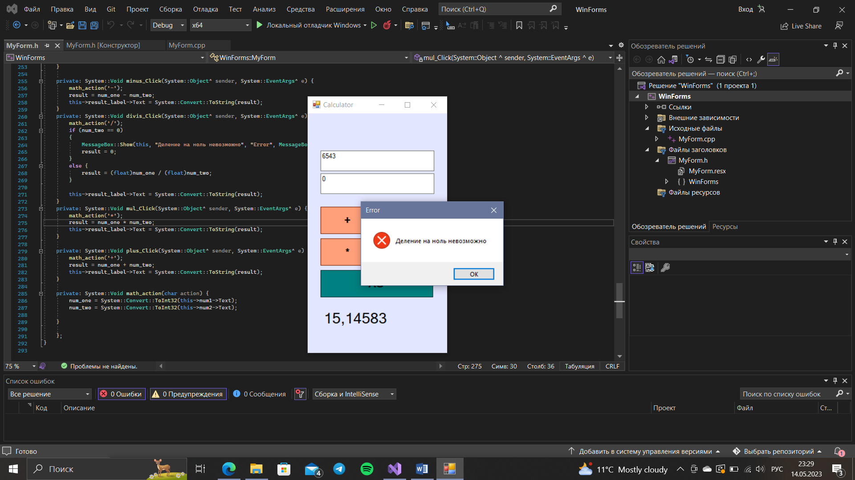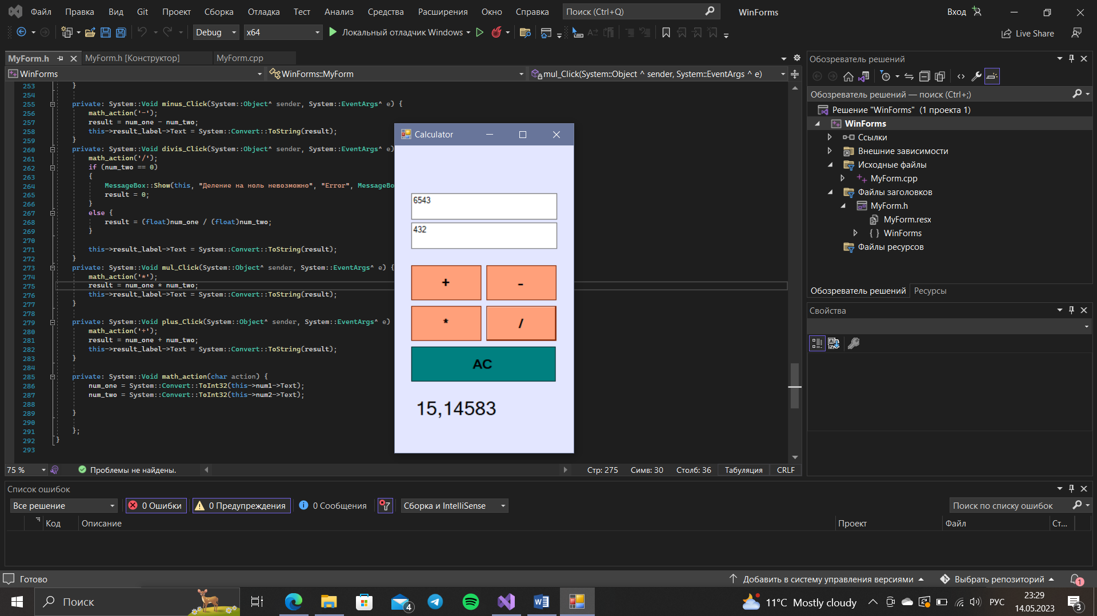

# **Использование MFC**

Для создания оконного приложения с помощью MFC на C++ необходимо выполнить следующие шаги:

1. Создать новый проект в Visual Studio, выбрав тип приложения "MFC Application".
2. В мастере создания проекта выбрать «Тип приложения»-> «На основе диалоговых окон», а также «Использование MFC в статической библиотеке». Будет создан проект с заголовочными файлами, исполняемыми файлами и файлами ресурсов. Через окно ресурсы мы можем открыть графический интерфейс для редактирования окна.

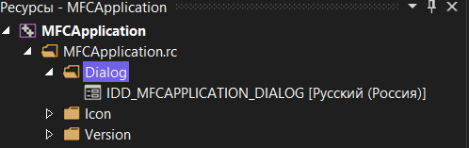

1. Добавить элементы управления на форму приложения с помощью редактора форм. Элементы управления могут быть добавлены также из панели элементов.
2. После добавления элементов необходимо добавить их как переменные. Для этого в контекстном меню необходимо выбрать «Добавить перемнную» и поставить необходимые параметры.
3. Обработать события элементов управления, такие как клики на кнопки или изменение текста в текстовых полях, используя событийные методы. Эти методы автоматически генерируются Visual Studio для каждого элемента управления и могут быть изменены пользователем. Для добавления обработчика событий нужно открыть мастер классов и для класса Диалогового окна выбрать нужные элементы и их условия обработки.

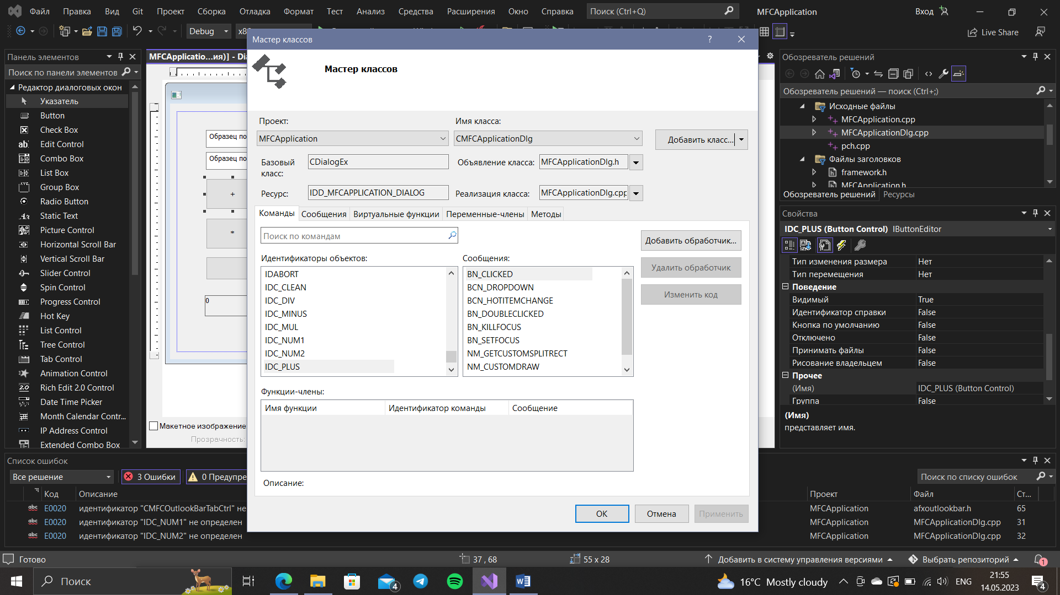

1. Добавить код в событийные методы для выполнения необходимых действий.

Код добавленных функций:

void CMFCApplicationDlg::OnClickedPlus()

{

UpdateData(true); //метод для считывания данных из контролов окна

str1 = num1;

str2 = num2;

result = atoi(_bstr_t(LPCTSTR(str1))) + atoi(_bstr_t(LPCTSTR(str2)));

wchar_t buffer[256];

wsprintfW(buffer, L"%d", result);

res_m.SetWindowText(buffer);

}

void CMFCApplicationDlg::OnClickedMinus()

{

UpdateData(true); //метод для считывания данных из контролов окна

str1 = num1;

str2 = num2;

result = atoi(_bstr_t(LPCTSTR(str1))) - atoi(_bstr_t(LPCTSTR(str2)));

wchar_t buffer[256];

wsprintfW(buffer, L"%d", result);

res_m.SetWindowText(buffer);

}

void CMFCApplicationDlg::OnClickedMul()

{

UpdateData(true); //метод для считывания данных из контролов окна

str1 = num1;

str2 = num2;

result = atoi(_bstr_t(LPCTSTR(str1))) * atoi(_bstr_t(LPCTSTR(str2)));

wchar_t buffer[256];

wsprintfW(buffer, L"%d", result);

res_m.SetWindowText(buffer);

}

void CMFCApplicationDlg::OnClickedDiv()

{

UpdateData(true); //метод для считывания данных из контролов окна

str1 = num1;

str2 = num2;

if (num2 == '0')

{

MessageBox(_T("На ноль делить нельзя"), NULL, MB_OK);

UpdateData(TRUE);

num2.Format(_T(""));

res_m.SetWindowText(_T(""));

UpdateData(FALSE);

}

else {

result = atoi(_bstr_t(LPCTSTR(str1))) / atoi(_bstr_t(LPCTSTR(str2)));

wchar_t buffer[256];

wsprintfW(buffer, L"%d", result);

res_m.SetWindowText(buffer);

}

}

void CMFCApplicationDlg::OnClickedClean()

{

res_m.SetWindowText(_T(""));

UpdateData(TRUE);

num1.Format(_T(""));

num2.Format(_T(""));

UpdateData(FALSE);

}

Для вывода сообщения об ошибке использовалось всплывающее окно MessageBox(_T("На ноль делить нельзя"), NULL, MB_OK);

Результат выполнения:

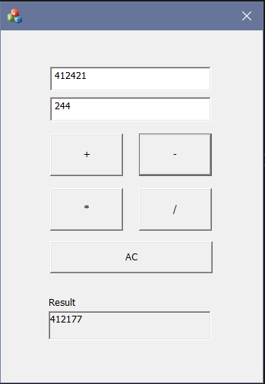 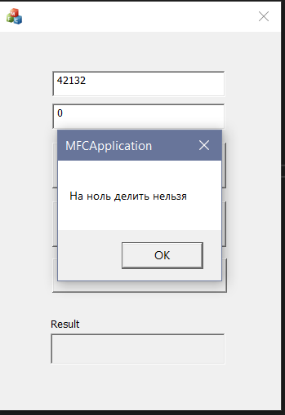

# **Вывод**

Создание оконных приложений на C++ может быть выполнено с помощью различных инструментов, таких как классическое Windows-приложение, WinForms или MFC. Каждый инструмент имеет свои особенности и преимущества, которые могут быть удобны для различных типов проектов. В целом, создание оконных приложений на C++ может быть сложным процессом, который требует от программиста наличия глубоких знаний языка и технологий, используемых для создания оконных приложений. Однако, при правильном подходе и использовании соответствующих инструментов, создание оконных приложений на C++ может быть достаточно простым и эффективным процессом.